**TRUNG TÂM Y TẾ QUỲ CHÂU**

**THÔNG TIN**

**Về công tác đào tạo, phát triển chuyên môn kỹ thuật**

**chuyên khoa sâu, mũi nhọn**

Trong những năm gần đây, với việc chú trọng nâng cao chất lượng chuyên môn, trọng tâm là đầu tư trang thiết bị và tăng cường công tác đào tạo, đến nay đơn vị đã triển khai thực hiện được nhiều kỹ thuật mới, chuyên sâu nhằm nâng cao chất lượng điều trị, phục vụ nhu cầu khám bệnh, chữa bệnh của nhân dân:

1. **Tăng cường công tác đào tạo, nâng cao trình độ chuyên môn**

Ban lãnh đạo đơn vị rất chú trọng công tác đào tạo theo nhiều hình thức nhằm phù hợp với nhu cầu phát triển chuyên môn (đào tạo trình độ chuyên sâu: chuyên khoa cấp II, chuyên khoa cấp I; đào tạo ê kíp ngắn hạn theo hình thức cầm tay chỉ việc,…), đến nay toàn Trung tâm có 02 bác sỹ chuyên khoa cấp II; 02 dược sỹ chuyên khoa cấp I; 07 bác sỹ chuyên khoa cấp I; 05 bác sỹ đang đào tạo chuyên khoa cấp I và nhiều bác sỹ khác đã qua đào tạo chuyên khoa định hướng; 01 Thạc sỹ và nhiều đại học khác thuộc các phòng chức năng. Trình độ chuyên khoa sâu được phân bố hầu hết ở tất cả các chuyên khoa nên đang và sẽ đáp ứng tốt trên tất cả các lĩnh vực chuyên môn.

1. **Đầu tư trang thiết bị phục vụ nhu cầu khám bệnh, chữa bệnh**

Cùng với sự đầu tư của nhà nước, đơn vị đã và đang đầu tư nhiều trang thiết bị hiện đại cũng như các tiện ích khác nhằm cải thiện chất lượng khám, giảm thủ tục hành chính và rút ngắn thời gian chờ khám…đó là:

- Hệ thống tập vận động phục hồi chức năng, máy kéo giãn cột sống tại khoa Y học cổ tryền;

- Hệ thống đèn chiếu điều trị vàng da sơ sinh và lồng ấp tại khoa nội nhi;

- Khoa cận lâm sàng với máy X-quang kỹ thuật số và xét nghiệm đầy đủ các chỉ số sinh hóa máu, đặc biệt là xét nghiệm HbA1C trong theo dõi hiệu quả điều trị đái tháo đường; xét nghiệm khẳng định HIV, xét nghiệm Gene-xpert chẩn đoán bệnh lao; Có tủ trữ máu với đầy đủ cơ số nhóm máu để sẵn sàng cho cấp cứu…

- Gây mê hồi sức – phòng mổ: đã được trang bị máy gây mê bốc hơi khí nén kèm thở; Dàn phẫu thuật nội soi hiện đại…

- Khoa khám bệnh: trang bị máy quét thẻ, màn hình hiển thị và loa gọi tên vào khám tự động.

Bên cạnh đó đơn vị cũng rất chú trọng, thực hiện đầy đủ các chế độ chính sách liên quan đến người bệnh như hỗ trợ tiền ăn cho bệnh nhân nghèo theo Quyết định 61/2013/QĐ-UBND tỉnh; phối hợp tổ chức chương trình “Bát cháo tình thương”; trang bị máy lọc nước uống tại các khoa phòng phục vụ nhu cầu sử dụng của bệnh nhân.v.v..

1. **Những kỹ thuật chuyên sâu đã triển khai**

Một số lĩnh vực chuyên sâu, thế mạnh của đơn vị, đó là:

***3.1. Kỹ thuật chuyên ngành sản phụ khoa:***

Với đội ngũ bác sỹ chuyên khoa sâu (1 bác sỹ chuyên khoa cấp II; 2 bác sỹ chuyên khoa cấp I và 2 bác sỹ đa khoa…) đã triển khai được nhiều kỹ thuật:

- Sản khoa: mổ lấy thai ở bệnh nhân có vết mổ đẻ cũ nhiều lần; bệnh nhân rau tiền đạo trung tâm; rau bong non; tiền sản giật – sản giật; vỡ tử cung…

- Phụ khoa: phẫu thuật bóc nhân xơ hoặc cắt u xơ tử cung qua đường bụng, đường âm đạo; phẫu thuật sa sinh dục theo phương pháp Crossen; phẫu thuật tạo hình thẩm mỹ âm hộ, âm đạo; bóc u tuyến Bartholin; nội soi cổ tử cung…

- Phẫu thuật nội soi: cắt hoặc bóc khối u buồng trứng; cắt khối chửa hoặc xẻ lấy khối chửa bảo tồn vòi tử cung trong thai ngoài tử cung chưa vỡ; phẫu thuật nội soi áp xe phần phụ; treo tử cung vào mỏm nhô điều trị sa sinh dục;.v.v..

- Sản phụ đến sinh được xét nghiệm sàng lọc viêm gan B, C, HIV. Trẻ sau sinh được tiêm phòng xuất huyết não và tư vấn tiêm phòng viêm gan B đồng thời được lấy máu gót chân gửi đi xét nghiệm sàng lọc dị tật.

***3.2. Kỹ thuật chuyên ngành Ngoại – Chấn thương:***

Đã triển khai thực hiện tốt phẫu thuật kết hợp xương; phẫu thuật nội soi cắt ruột thừa; khâu lỗ thủng dạ dày – ruột non; đối với phẫu thuật nội soi thoát vị bẹn và cắt túi mật, bước đầu phối hợp với phẫu thuật viên tuyến trên thực hiện.

1. ***Một số dịch vụ kỹ thuật, trang thiết bị sẽ triển khai trong thời gian tới:***

* Dịch vụ tắm bé sơ sinh.
* Xét nghiệm chẩn đoán đái tháo đường thai kỳ.
* Dịch vụ phẫu thuật chọn giờ và chọn bác sỹ.
* Máy siêu âm màu 4D hoặc 5D.

1. ***Một số hình ảnh phẫu thuật tại Trung tâm y tế Quỳ Châu*** 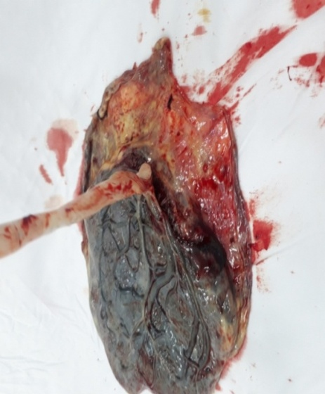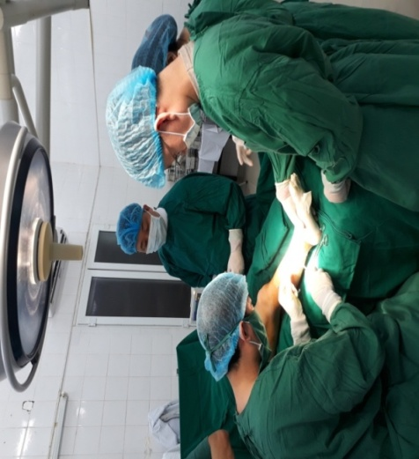

Hình ảnh mổ cấp cứu kịp thời ca Hình ảnh phẫu thuật vá da

bệnh Dây rau bảm mép bệnh nhân bỏng

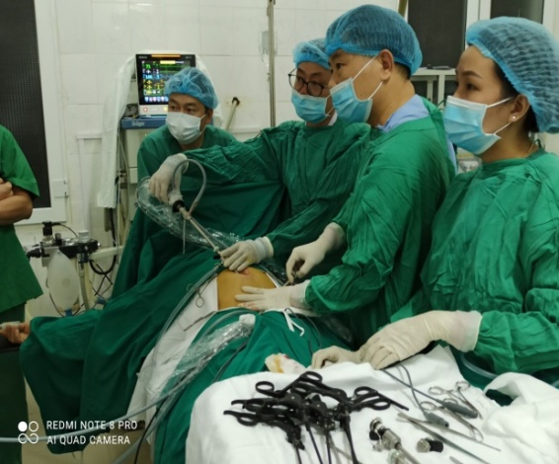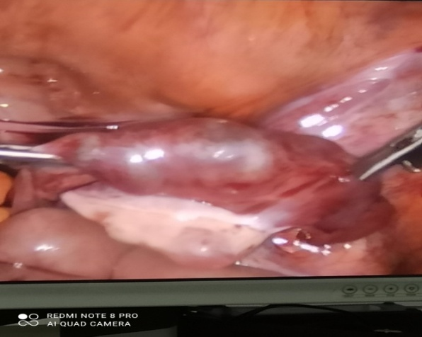

Hình ảnh phẫu thuật nội soi chửa ngoài tử cung

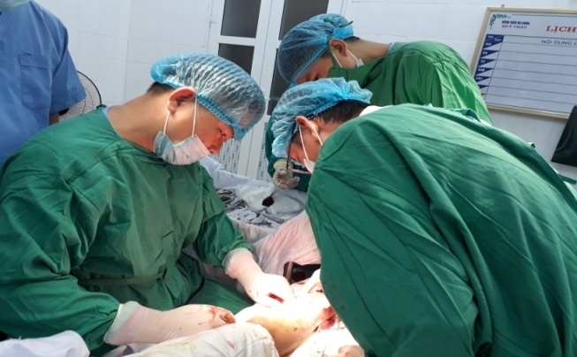

Hình ảnh phẫu thuật sa sinh dục bằng phương pháp Crossen

Tin, ảnh: BSCKII. Lô Thanh Quý

PHÓ GIÁM ĐỐC TTYT